Муниципальное бюджетное учреждение дополнительного образования
«Детская школа искусств №10 г. Брянск»

«КАЖДОМУ ВРЕМЕНИ – СВОИ ПЕСНИ»

Номинация: Методическая разработка»

Составитель:
Ситникова Татьяна Васильевна
Преподаватель отдела «Народное пение»
Вокально- исполнительского отделения

Брянск
2020

КАЖДОМУ ВРЕМЕНИ – СВОИ ПЕСНИ

Что за песни, что за песни распевает наша Русь!
Запоемте дружно вместе – пропадет тоска и грусть

Сегодня в эпоху глобализации и информатизации основная проблема- привлечение людей разных поколений и особенно детей и молодежи к творческим занятиям. Внимание подрастающего поколения особенно в больших городах, аккумулируется на культуру потребления, а именно сейчас, сегодня, нужна культура участия, сотворчества, желание вместе что -то делать. В связи с этим, я как руководитель детских коллективов «Зарянка» и «Задоринки» исходя из опыта работы, могу заметить, всю актуальность и целесообразность обращения к истинным образцам народной музыки, к фольклору. Жанр, в котором мы занимаемся, не подвластен времени, он вечен. Может меняться мода, музыкальные направления, а традиционная культура всегда остается с человеком, потому что в ней генетическая память целой нации. Без этой памяти народ просто вымирает. Народный жанр – это основа всех основ, наше кровное. Традиции, которые создавались испокон веков – это наша культура, наша Родина, а русская песня – это осмысление и выражение все граней человеческих чувств и переживаний, она – отражение души и мыслей народа. В ней столько глубины и мудрости – жизни не хватит, чтобы все постичь..
Тем, кто живет сегодня на Брянской земле сегодня, важно сберечь национальные традиции, дошедшие до наших дней из глубины веков. Это возможно только путем поддержания интереса к культуре родного края. Большую роль здесь могут сыграть специалисты учреждений культуры. В их силах изменить годами сложившееся отношение, восприятие и степень потребности в традиционной культуре различных категорий населения. Сделать это естественнее и легче в детском возрасте. Формы работы с детьми по приобщению к традиционной культуре могут быть разными. Одна из них – проведение праздников народного православного и земледельческого календаря.
Православный народный календарь претерпевал с течением лет определенные изменения, но по-прежнему оставался необходимым компонентом быта и культуры большинства жителей России. Православные календарные праздники позволяют обратиться к различным образцам народного творчества – музыкальному и игровому фольклору, устному народному творчеству, ремесленным традициям. Многогранное народное творчество обеспечивает комплексный подход к развитию личности ребенка. Оно дает возможность проявлению индивидуальности, и в тоже время позволяет ощущать себя членом коллектива, включаясь в праздничное действо.

«Мудрость Православия в традициях Славянских»
Изучение народного творчества играет исключительную роль в формировании художественного таланта.
Н. В. Гоголь
На Брянщине накоплен большой опыт проведения фольклорных фестивалей и праздников. Благодатное поле деятельности и творческие площадки предоставляет для участников фольклорных ансамблей нашего областного центра, Управление культуры Брянской Городской администрации. В рамках Традиционного городского фестиваля Православной народной Культуры «Мудрость Православия в традициях славянских» ежегодно проводятся уникальные по своей значимости фестивали, которые жизненно необходимы в наше время. Своего рода это экспериментальная и творческая лаборатория для детских фольклорных коллективов. В самих названиях фестивалей заложены нравственные идеалы и понятия - добро, любовь, семья…ценности, которые будут с нами навсегда: «Покров Благодатный», «Никола Вешний», «Светлая Седмица», «Чудесный Праздник Троицы Святой», «Вода Крещенская – как символ Чистоты», «Гуляй Масленица», «Кузьма-Демьян – Зимний». Примечательно, что данные праздники всегда сопровождаются выставкой-ярмаркой народных ремесел «Город мастеров». Фестивали по своей организации отличаются стройной продуманностью, концептуальной выверенностью. Они направлены на сохранение и сбережение регионального и локального традиционного народного наследия, обогащение и усовершенствование художественного- образовательных и воспитательных форм. Данные мероприятия масштабны, интересны и представляют большую ценность для участников детских фольклорных коллективов нашего города. Названия фестивалей дают возможность всем участникам показать обрядовое действо – спектакль, в котором дети могут прочувствовать по-настоящему тот или иной обряд календарного праздника. Иными словами, реально оказаться в «предлагаемых обстоятельствах» конкретного сюжета, песни, бытового танца, игры…Фестивали очень помогают в работе: это долгожданное общение с коллегами, встреча с друзьями.
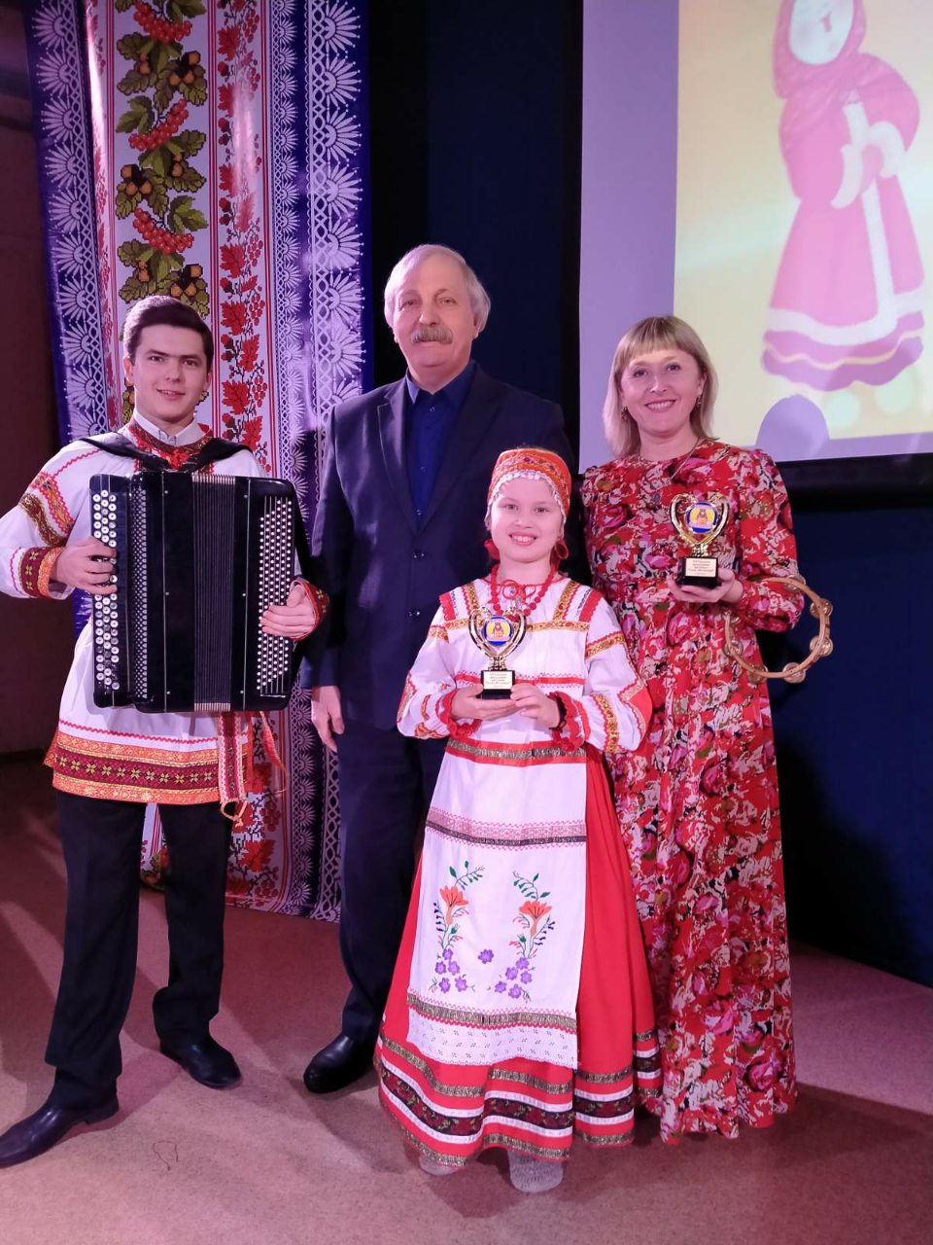
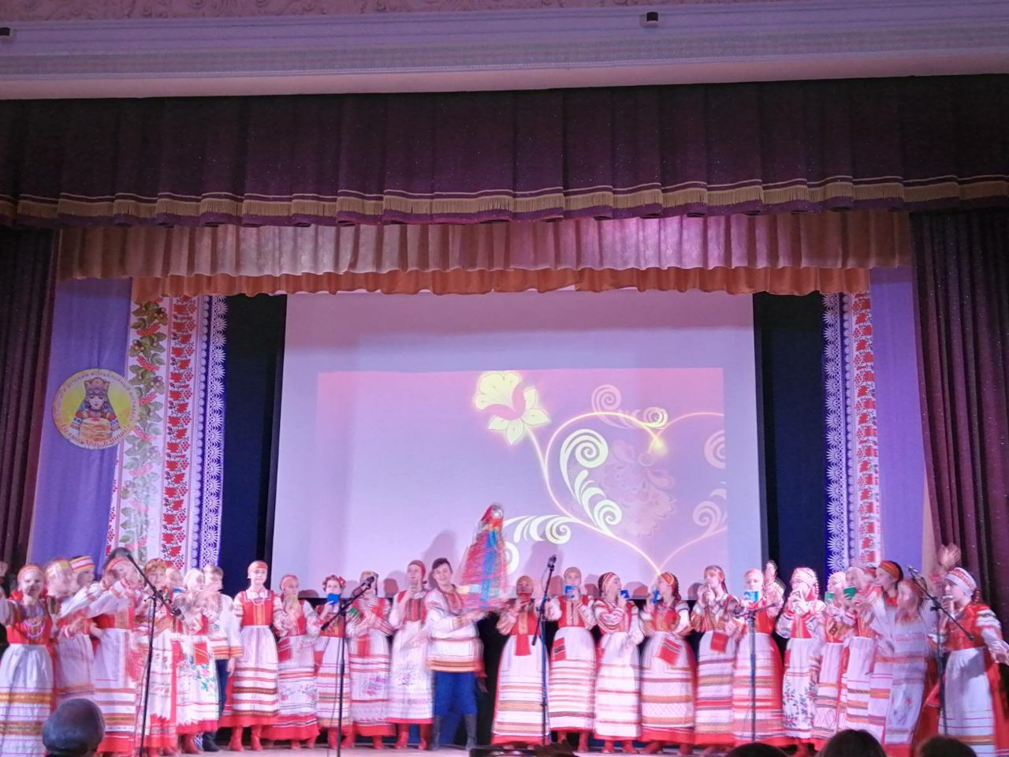
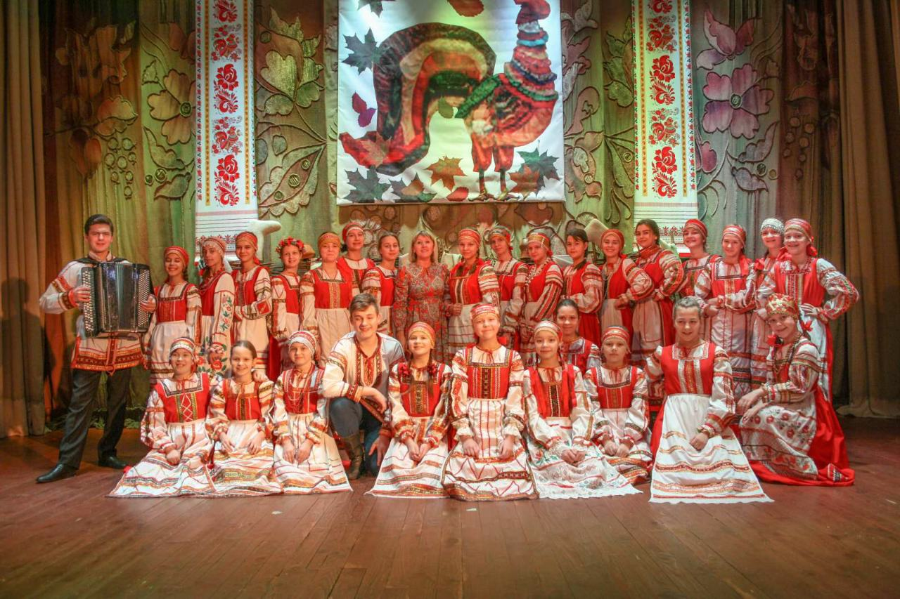

Наполнить душу Радостью
Где песня льется, там легче живется….

Методические рекомендации при составлении сценарных программ
В традиционной народной культуре детям отводилась своя, особая роль. Через различные обряды осуществлялся процесс воспитания. Именно поэтому, за основу своей работы с детскими фольклорными ансамблями «Зарянка» и «Задоринки» я взяла детальное изучение праздников Православного народного календаря. В течение многих лет был разработана концертная программа «Годовой цикл народных праздников», которая с успехом реализуется на фестивалях, конкурсах и в концертной деятельности. Сделав анализ данного этапа работы, помимо праздников народного календаря я включила в цикл тематические программы, знакомящие с бытом, укладом жизни крестьян, с ремеслами. Результаты данного этапа показали, что у детей появляется интерес ко всему происходящему, растет познавательная активность. У юных артистов ансамбля «Задоринки» участие в тематических концертных программах помогало развивать речь, память, музыкальные способности. И это не случайно. Простота, легкость запоминания календарных песен, закличек, поговорок, считалок, способствовали активному участию детей в праздниках. Быстрые и частые повторения скороговорок развивают артикуляционный аппарат ребят, а подвижные забавы способствуют их физическому развитию. В итоге еще до того, как малыши ансамбля «Задоринки» достигают школьного возраста, они успевают полюбить народные песни, традиционные обычаи и обряды. У них появляется потребность как можно основательнее изучить культуру родного края, ее особенности. Образцы материальной народной культуры: предметы быта, домашняя крестьянская утварь – получали в их руках вторую жизнь. Особенно отрадно, что у учащихся, занимающихся в ансамбле «Зарянка» появилось желание применить полученную информацию о Православных календарных обрядах праздниках в освоении школьных предметов – русский язык и литература, история: участие в различных историко-культурных проектах (презентации, конкурсы, исследовательская деятельность) . Воспитанники коллектива «Зарянка» принимают активное участие в акциях, проводимых Брянским региональным Благотворительным фондом имени Братьев Могилевцевых в рамках реализации проекта «Возрождение народных традиций малой Родины», поддержанного фондом президентских грантов РФ).
Конечно, современным городским детям сложно понять до конца весь глубокий смысл, который вкладывался в каждый православный обряд, в каждый эпизод праздника. И, тем не менее, элементы устного народного творчества, детского музыкального фольклора очень близки природе ребенка. В традициях и обычаях заложена глубокая мудрость и творческий потенциал, они пронизаны уважением к труду, добротой и любовью. Средствами традиционной народной культуры можно и нужно воспользоваться для воспитания у подрастающего поколения патриотических чувств и развития духовности, в которой так нуждается наше общество сегодня.
Сборник сценарных программ «Каждому времени - свои песни», представляет собой многолетний опыт, исследовательскую и собирательную деятельность в работе с детскими фольклорными ансамблями «Зарянка» и «Задоринки» и апробирован на различных мероприятиях в последние три года. Это не просто фольклор, вынесенный на сцену. Это современный, сегодняшний творческий взгляд, режиссура. Зрителю фольклор в чистом виде, как нам , педагогам –фольклористам не интересен. Ему интересно увидеть его в той форме, в какой он сегодня существует, что сегодня в нем возможно.. Ведь фольклор – это целая система передачи жизненного опыта в художественной форме от старшего поколения к младшему. Вызвать интерес детей к народным традициям несложно – нужно лишь выбрать правильную форму подачи материала. И подача должна быть правдивой. Мы все время что-то возрождаем, а возрождать не надо, надо понять и развивать фольклор в современных условиях, и с этим жить (яркий пример тому- ежегодные отчетные концерты –спектакли отделения «Народный хор» РАМ им. Гнесиных, преподаватель Ю.Л.Колесник). Мне думается, лишь при соблюдении этих принципов и условий, становится возможным создание в коллективах фольклорной среды, благоприятно воздействующей на каждого ребенка.

Главные критерии при составлении программ для участия в фестивалях, тематических концертах, приуроченных к Православному календарному Празднику.

- Простота, доступность, жизненность музыкального и хореографического материала
- Грамотное определение содержания, тем и сюжетных линий.
- Исполнение фольклорных произведений на диалектном языке.
- Сочетание разных народных жанров.
- Возможности возникновения интересных диалогов
- Проживание произведения на сцене.

Не все городские дети могут знать ту обстановку, что бытовала в деревне, на определенном празднике, не все знакомы с обрядами, традициями, мы должны их в эту обстановку вводить. Можно просто прочитать лекцию, а можно создать ситуацию и показать, почему здесь эта песня звучит, почему происходит и в какой последовательности определенное обрядовое действо. Поэтому и появились в репертуаре наших ансамблей концертные программы с определенной тематической направленностью. Главные задачи в постановке тематических программ – формирование навыков сотворчества, развитие у детей художественного воображения. Реализация данных задач ведет к достижению цели в деятельности наших коллективов – пропаганда Православных и народных традиций в детской и молодежной среде.
Очень ценным для участников ансамблей является и просто возможность общения в процессе совместного творчества и сложившиеся в коллективе традиции и дружеские отношения. Родители воспитанников коллективов «Зарянка» и «Задоринки»– мои единомышленники. Они помогают костюмы и реквизит шить, и в поездку съездить, и всех родственников на концерты собирают. Многие остаются нашими верными друзьями и после выпуска детей. Именно поэтому, отличительная особенность некоторых сценариев – активное вовлечение родителей участников коллективов.
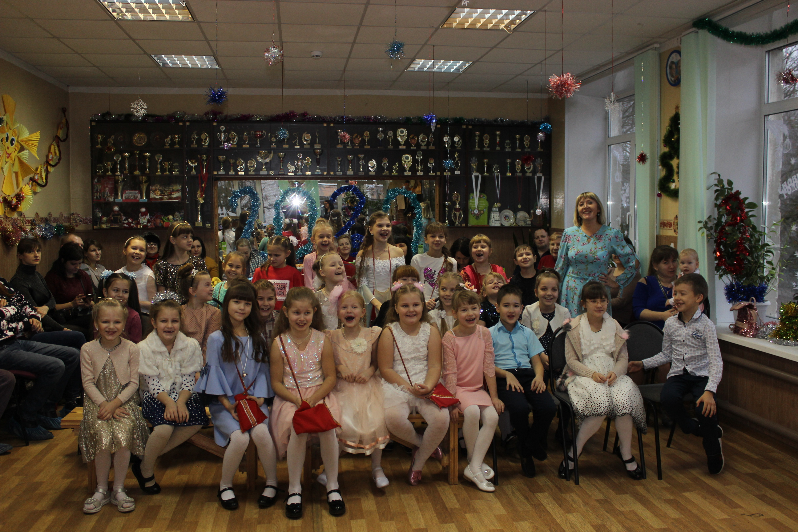
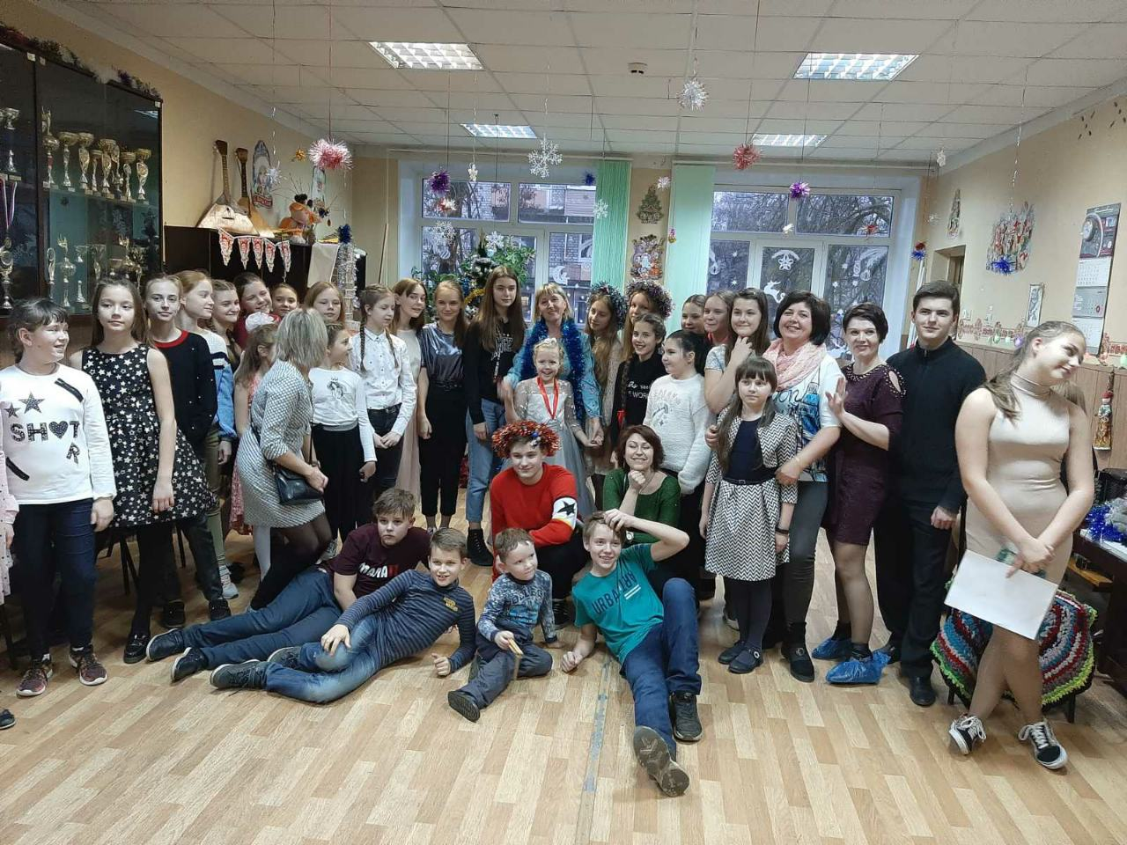

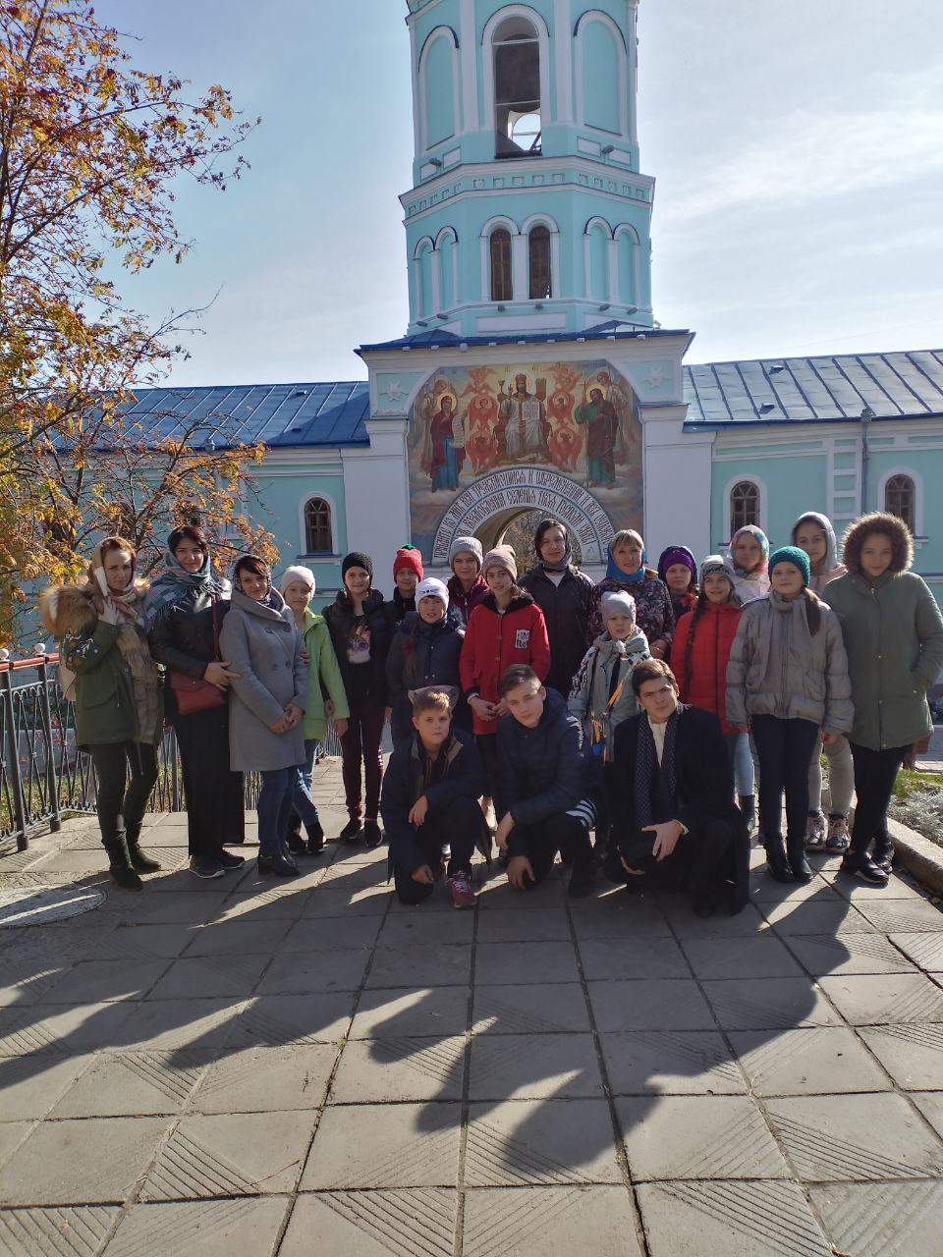

Праздники народного календаря
Сентябрь
Хмурень, Ревун, Рябинник.Новолетье. Осенины. Бабье лето.
«Холоден сентябрь, да сыт»
Вырос в поле дом, полон дом зерном,
Стены позолочены, ставни заколочены
Холит дом ходуном, на столбе золотом
(колосья)
14 – Семен-Летопроводец- лето провожает, бабье лето начинает. Новый хлеб. Новый год. Новый огонь.
21- Осенины – Рождество Богородицы. Встреча Осени. Оспожинки – праздник урожая. Благодарность земле-матушке, водице-царице, Солнышку. «Осень, осень, погости недель восемь. С обмолоченным снопом, и румяным пирогом.
27 – Воздвиженье – птица в отлет двинула осень-зиме навстречу. (начало капустников, похвала капусте – первой барыне)
30 – Софья, Вера, Надежда, Любовь. Всесветные бабьи именины.
Октябрь
Листопад, капустник. позимник, грязник, свадебник.
«В октябре на одном часу и дождь и снег»
14 – Покров – свадебник. На Покров земля снегом покрывается, морозом одевается. Покров – до обеда осень, а после обеда – зимушка-зима..Покров, покров, покрой нашу избушку теплом, а хозяина животом.
Конец хороводам – пора посиделок. Капустник. Начинают подготавливать жилище к зиме. Протоплять избы.
27 – Параскева – грязниха, льняница, порошиха. Параскева-Пятница бабья заступница.
Ноябрь
Ледень, Полузимник, Курятник.
«В ноябре рассвет с сумерками среди дня встречается»
4 – Зимняя Казанская. Зима на пороге. Казанская – бабья заступница. Кто на Казанскую женится – счастлив будет.
14 – Кузьминки- встреча зимы. Кузьма и Демьян – ремесленники.
Осенние Кузьминки – по осени поминки. Не заковать реку зиме без Кузьмы и Демьяна.

Декабрь
Стужайло, Хмурень. Ледостав. Зазимник.
Декабрь и замостит и загвоздит и саням ход даст
4 – Введение во храм Пресвятой Богородицы.
7 – Катерина –Санница. Катание на санях. Зимы нет , коли санный путь не установился. Катеринин день пришел , катание привел: катайся , у кого лошадь да сани есть – на санях, а нет ни саней, ни коней – садись на ледянку, с горки катись! С горы – коняжки – в гору – деревяжки (санки).
14 – Наум –Грамотник. Пророк Наум наставит неслухов на ум.
19 – Никола-Чудотворец.
25- Спиридон-солнцеворот. Заклички солнца.

Январь
Месяц январь – зимы государь
Просинец. Перезимье.
Зима за морозы – а мужик за праздники.
6 – Рождественский сочельник.
7 – Рождество Христово. Каляда-каляда! А бывает Каляда
Накануне Рождества!
Каляда-пришла ! Рождество Принесла!
На Святки - свои порядки: пришли порядки, блины, да оладки.
14 – Новый год. День Василия Кесарийского. Васильев вечер.
18 – Крещенский сочельник.
19 – Крещение. Богоявление. Иордань.
Февраль
Снежень, сечень, бокогрей.
Месяц лютый – спрашивает, как обутый?
10 – Ефрем – запечник, прибаутник, сверчковый заступник. Именины домового- доброго духа дома.
15 – Сретенье. Первая встреча весны. Вечером закликают солнышко.
Март
Зимобор. Протальник. Березозол. Грачевник.
В марте мороз скрипуч, да не жгуч.
22 – Сороки. На Сороки сорок сороков птиц прилетают.
Пора весну встречать – жаворонков закликать.
Апрель
Снегогон, Капельник. Зажги снега, Заиграй овражки.
7 – Благовещенье. На Благовещение самый большой у Бога праздник.
На Благовещение птица гнезда не вьет. Девка косу не плетет.
Май
Май леса наряжает, в гости лето ожидает.
Травень. Майская травка и голодного накормит.
6 – Георгий Побеноносец. Егорьев день. Егорий весенний. Егорий храбрый.
Егорий скотопас. «Не бывать весне на Святой Руси без Егория»
22 – Никола Вешний. Николай Чудотворец.
Июнь
Хлеборост. Июнь – разноцвет – дня свободного нет.
Июнь с косой по лугам прошел.
Проводит июнь на работу – отобьет от песен охоту.
Обычно на июнь месяц приходится праздник Троицы. Троица – зеленые Святки.
«Завивайся березка! Завивайся кудрява! Мы завьем венки, на все Святки, На все празднички
Июль
Страдник. Сенозарник. Макушка лета.
Не топор кормит мужика, а июльская работа.
Июль – месяц ягод, зеленая страда.
7 – Иван Купала. Иван цветной. Иван Купала – хорошие травы.
8 – Петр и Феврония.
12 – Петры и Павлы. Петров день. С Петрова дня – красное лето, зеленый покос. Разговины». Конец петровского поста.
14 – Летние Кузьминки. «Мешай дело с бездельем. Проводи время с весельем».
21 – Летняя Казанская. На Казанскую черника поспевает. Черница-ягода поспела – поспела и рожь. С Казанской начинают по-настоящему готовиться к жатве.
Август
Жнивень. Разносол. Густоед. Серпы греют, вода холодит.
В августе до обеда – лето, после обеда – осень.
2 – Ильин день. Илья лето заканчивает, день зажинает. До Ильи мужик купается, а с Ильи с рекой прощается. С Ильина дня воды стынут.
14 – Спас первый, медовый. Начало Успенского поста.
19 – Второй Спас, яблочный. Преображение. Второй Спас всему час – шубу припас. Становится холодно по ночам.
28 – Успение. Дожинки. Окончание жатвы.
29 – Ореховый Спас. К этому дню поспевают орехи. Хлебный Спас. Пекут пироги из нового хлеба. Третий Спас хлеба припас.

Сценарные композиции праздников: «Пришло Рождество», «Масленица», «Сороки», оформлены мною в методическом пособии «Кадендарно-обрядовый и игровой фольклор в этно-художественном воспитании детей» (Брянск. 2018 год)

ПРИЛОЖЕНИЕ
ОСЕНИНЫ
Краткая информация о празднике
21 сентября – это день особый, осеннее равноденствие. По народному поверью- с этого дня солнце умирает. В избах обновляли огонь – старый гасили, а новый разжигали. Обряд «Осенины» связан с уборкой урожая. Он проводился с магической целью обеспечения будущего урожая. Ряд песен посвящался началу работ – зажину – и окончанию – дожинкам. В жнивных песнях крестьяне жаловались на тяжелый труд, но с другой стороны, прославляли обильный урожай. В тожественный день Осенин крестьяне надевали лучшие одежды и собирались на высоком берегу у открытой воды. Воздавали почести первому и последнему снопу. Первый сноп называли именинным, (с него начинали молотьбу, а зерна сохраняли до нового посева). Конец жатвы завершался «завиванием бороды», когда последние несжатые стебли пригибались к ниве колосьями, которые зарывались в землю, возвращая ей плодородную силу. Последний сноп наряжали и несли в дом, ставили в красный угол, где берегли его до следующего года. Пекли пирог Богач из чистой пшеничной муки, украшенной особыми знаками. Сверху теста была выложена фигура Берегини с поднятыми вверх в молитве руками, над ней Солнце, Месяц, Звезды. У ног плуг и борона, колосья и цветы. Окружала пирог витушка, символизирующая живую воду. Праздник заканчивался веселым пиром и песнями, прославляющими земледельческий труд.
Осенины
(сценарий праздника из ререртуара средней группы ансамбля «Зарянка»)
Ведущая: Здравствуйте люди разные! Дельные и праздные!
Молодые и старые, полные и сухопарые!
Малыши и их родители, и остальные песенные любители.
Всем наше почтение, начинаем представление
Красны девицы, да добры молодцы наряжайтесь, собирайтесь. На гулянье отправляйтесь. Веселиться, петь, плясать. Осенины отмечать!
Звучит «Вы не спите, не дремите бояре»
Ведущая: Гости дорогие, званные, да желанные! Сегодня у нас праздник урожая «Осенины», «Оспожинки», «Госпожинки». Этот праздник отмечали золотой осенью, прославляли труд жнецов, богатый урожай, заботились об урожае следующего года, благодарили Осень за доброту и щедрость ее, за дары ее, которые кормили людей всю зиму.
Звучит « Подьезжали мы под село».
Ведущая: А самый главный подарок Осени – это хлебушек. Хлеб на Руси почитали всегда, это главное богатство всего народа, всех людей. Про хлеб так говорили: «Где хлебно, там и тепло, там и жить добро». А берет хлеб начало с золотого зернышка, с золотого и ржаного полюшка»
Звучит «Кто с нами пашенку пахать».
Ведущая: А наше-то поле золотом блестит. Жницы не дремали, жницы жито жали. И звенела над золотым полем песня
Звучит «Осеница-Царица». (На песне вносится последний сноп, его одевают в женский народный костюм).
Ведущая: Вот и последний сноп готов. Последний сноп - он самый главный, его прославляли, наряжали, да вносили в дом и ставили в «красный угол» как почитаемого гостя, чтобы год богатым был. (На песне «Осень, осень, сноп последний вносим» «Именнинка « сажают в ипровизированый «красный угол»)
Звучит «Осень, осень».
Ведущая: Жницы, собирая урожай, вязали снопы, а детки из травы вязали себе куколок-стригушек. Это маленькие ожившие снопы. А почему ожившие? Вот мы с Вами сейчас об этом и узнаем. ( Дети сидят за столом и поют « Посидите, гостьюшки». Куклы в руках артистов танцуют импровизированный танец, следуя тексту)
Звучит «Посидите гостьюшки».
Ведущая: Замечательно пляшут наши куколки, а как в игры то играли, игры песни, хороши. Словом эти посиделки были праздником души. Куколки – это оберег дома, они оберегали дом от болезней, неурожая, других бед. Их оставляли в доме до следующего урожая. ( куколок ставят возле снопа-именинника.
Ведущая: Жатве пришел конец, а пиру начало! Ох, и Слава Богу, что жито пожали, И в копы поклали. На поле стогами, В клети закромами, а в печи пирогами! Землю красит солнце, а человека труд! Что посеешь то и пожнешь! Что пожнешь, то и смолотишь! Что смолотишь, то и смелешь, Что смелешь, то и съешь! Не пора ли и нам отведать нашего праздничного пирога «Богача»!
Осень, осень, за порог. Осениньщикам – пирог! За ваше терпенье. Всем угощенье. ( Во время исполнения песни «А, дай Бог тому», участники ансамбля угощают зрителей и гостей пирогом. Пирог нельзя резать, только отламывать кусочек).
Ведущая: Спасибо природе! Землице-матушке. Царице-водице да Солнышку за их труд, да урожай богатый!
Звучит «Ой, тара-тара-тара».

Приложение 1
(тексты песен из фольклорного праздника «Осенины»)
«Вы не спите, не дремите бояре»
Смоленская область
Вы ня спитя, не дырямитя , бояре. Ой, ли, ои лешуники бояре.
Запрягайте тройку коней вороных. Ой, ли, о и лешуники вороных
Обьезжайте вокруг Брянска города. Ой, ли ои лешуники, города
Да звоните, вы во все колокола, ой, ли, ои лешуники, колокола.
Да встречайте, именитых гостей, ой, ли ои лешуники, да гостей.
«Подьезжали мы под село»
Брянская область
Подьезжали мы под село. Зайграй дудочка, весело
Зайграй дудочка, весело. Чтоб наше село весело было
Чтоб наше село, весело было. Чтоб наш каравай весел был.
Что б наш каравай весел был. Чтоб наш весь народ счастлив был.
«Кто с нами пашенку пахать»
Брянская область
Кто с нами, кто с нами пашенку пахать. Мы с вами, мы с вами пашенку пахать
Кто, с нами, кто с нами жито рассевать. Мы с вами, мы с вами жито рассевать
Кто с нами кто снами жито собирать, Мы с вами, мы с вами жито собирать
Кто с нами жито молотить. Мы с вами, мы с вами жито молотить
Кто с нами кто с нами муку просевать. Мы с вами , мы с вами, муку просевать
Кто с нами кто с нами тесто замесить, Мы с вами, мы с вами тесто замесить
Кто с нами кто с нами пироги испечь. Мы с вами м с вами пироги испечь
«Осеница-Царица»
Брянская область
Осеница-царица. По злату мастерица
С пряльцем-донцем. С гребнем –веретенцем
С высоким колосочком. С широким снопочком.
Журавли-то за моря. Осеница – на поля
Ты, пречистая мать. Ходи бороду полоть.
Своей правой рукой. Своим золотым серпом.
«Осень, осень».
Брянская область
Осень, осень Сноп последний вносим. Приходи с ливнем.
С хлебом обильным. Со льном высоким. С корнем глубоким
С толокой, обмолокой. С золотым венцом.
«Посидите гостьюшки».
Брянская область
Посидите гостьюшки. Побеседуйтя. Я вам чудо расскажу.
Впрямь поверитя. Ха-ха-ха-ха-ха-ха. Их!
Как наш самовар. Пошелы на базар. Пошелы на базар выбирать себе товар.
Башмаки истоптал. Каблуки обломал. Барыню себе искал. Барыню себе искал!
Самовар пыхтел. Жарко закипел. Жарко закипел Гуляти захотел.
Он баранки покупал. Чаю с медом угощал чудо-юдо увидал. Чудо-юдо увидал!
А на дубу свинья гнездо совила. Гнездо совила яицы нанесла.
Пять штук принесла. На семи сидела. Девяти вывела. Чудо-юдо весела!
А поросяточки Ай полосатеники. Ай на дубу сидят.Желудки едят.
Желудки едят. На дубку сидят . Улететь хотят. Улететь хотят!
Самовар пыхтит. Он поет, гудит. Он поет, гудит. С виду он сердит.
Из трубы-то валит пар. Наш красавец самовар. Наш красавец самовар.!
«А дай Бог тому».
Брянская область
А дай Бог тому, кто в этом дому. Щедрый вечоры.
Добырай вечоры . Добырамы людямы. На здаровье.
Яму рожь густа,рожь ужиниста. Щедрый вечоры.
Добырай вечоры . Добырамы людямы. На здаровье
А и дай Вам Бог, больше того. Щедрый вечоры.
Добырай вечоры . Добырамы людямы. На здаровье
Одари Господь и житьем-бытьем. И богачествам
Щедрый вечоры. Добырай вечоры . Добырамы людямы. На здаровье!
«Ой, тара-тара-тара».
Брянская область
Ой, тара, тара, тара. Ой порай гостямы са дывора.
Калина моя. Ой, малина моя.
Порай гостямы са дывара да. А мне младой не пара.
Калина моя. Ой, малина моя.
А мне младой не пора, да ой не нагулялась я да
Калина моя. Ой, малина моя.
Ой, не нагулялась я, да ой, не напылясалась я.
Калина моя. Ой, малина моя.
Ой, тара, тара, тара. Ой порай гостямы са дывора

НАУМ – ГРАМОТНИК
Краткая информация о празднике
14 декабря - день памяти святого пророка Наума, что по старинному присловью, народ наумит. Святой пророк Наум жил за 700 лет до Рождества Христова. Пророчествовал о распространении веры Христовой апостолами. Пророку Науму молятся о просвещении разума и изучении грамоты. Святой пророк Наум – один из двенадцати малых пророков. В русских книгах XVII века есть упоминания о молитвах святому Науму, который должен помочь постигать науки и, прежде всего, научиться читать и писать. Почему именно живший в VII веке до нашей эры пророк, стал покровителем грамотеев? Причины здесь две - созвучие слов (ум и Наум) и крестьянский календарь: зимой работы было меньше, а времени для освоения грамоты – больше… 14 декабря (по старому стилю – 1 декабря), после сбора урожая и завершения приготовлений к зиме отдавали в учение отроков. Наум- Грамотник был покровителем ребят-учеников. Вот и поговорки про это сложили :«Пришел Наум – пора браться за ум». «Пророк Наум наставляет на ум». «Батюшка Наум, наведи меня на ум» «Один пророк Наум наводит на ум». «Пророк Наум и худой разум на ум наведет».
« Святой Наум, наведи нас на ум»
(сценарий тематического праздника из репертуара
Детского ансамбля «Задоринки». 5-6 лет).
В проведении праздника задействованы родители участников коллектива).
Первая ведущая: Рады видеть Вас, гости долгожданные в нашей горнице! Ребята, а кто из вас скажет какое сейчас время года? (Зима). А месяц какой? (Декабрь). Скажите, а чем зима от других времен года отличается? (Снег выпадает, холодно становится..). В народном календаре декабрь называют студнем или стужайлой. Как вы думаете, почему он так называется? (от слова – студить- морозить). А еще в народе говорят:
Декабрь-стужайло на всю зиму землю студит.
Декабрь глаз снегом тешит, а ухо морозом рвет!
Люди считают, если зима холодная и снега много, то урожай хороший будет. Декабрь богат народными праздниками. А все потому, что у деревенских жителей с приходом зимы появляется много свободного времени. Скажите почему ? (Дети отвечают). Верно, потому что весь урожай убран с полей, обработан и положен на хранение. Пришло время, когда можно отдохнуть, повеселиться.
Вторая ведущая. Вот и сегодня по народному календарю тоже важный праздник. 14декабря - день памяти святого предсказателя Наума. Святой Наум жил очень давно, когда не было ни вас, ни ваших мам и даже бабушек. Очень-очень давно. Жил он в селе. Был предсказателем, то есть рассказывал людям, что с ними скоро может случиться и учил вере в Бога. Этому Святому молятся – просят его о помощи, когда начинают уму-разуму учиться (читать и писать). В старину говорили: «Святой Наум народ наумит».
Первая ведущая – Ребята, а как это наумить? (значит, на ум наставлять).
Пророк Наум наставит на ум и все обьяснит, разьяснит, в учебе поможет.
Батюшка Наум, наведи меня на ум – помоги мне стать умнее, лучше.
Вторая ведущая. В стародавние времена с Наумова дня было принято начинать обучение грамоте, т.е. чтению, письму. К этому дню родители договаривались с мудрым человеком, понимающим в книгах (чаще всего это был служитель ближайшей церкви). И когда приходил праздник Наума – Грамотника, рано будили родители своих ребятишек.
Давайте сейчас представим, что мы в далеком, далеком прошлом, когда праздновали этот день. Сейчас раннее утро 14 декабря, мы все спим. (Дети прикладывают руки к щеке и закрывают глаза). И вот ранью приходит матушка, будит своих малышей да слова такие приговаривает.
Матушка. Просыпайтесь ранехонько, умывайтесь белехонько, в Божью церковь собирайтесь, за азбуку принимайтесь! Богу помолитесь – до всего дойдете: Святой Наум наставит на ум!. И вы ребятишки просыпайтесь, глазки протирайте. Скоро к нам учитель придет, начнет вас грамоте учить.
Первая ведущая. Учителя встречали в определенное время ласково и почтительно, с уважением относясь к его труду.
Матушка. Кто это стучится? Пойду, открою.
Учитель. Здравствуй хозяюшка! Заждались меня наверное ученики?
Матушка. Проходите, милости просим, присаживайтесь. Ребята, и вы с учителем поздоровайтесь.
Первая ведущая. Учителя сажали в передний угол. Это правый угол от входа в избу, где иконы висели. Будущие ученики должны были подойти к учителю, три раза поклониться ему. А учитель каждого легонько ударял прутиком, как бы принимая в свои ученики, и заранее наказывал за будущие провинности. (Ведущая может показать как подходить к учителю и как кланяться).
Матушка. Пойдемте и мы ребятишки, учителю поклонимся, да пусть он и нас прутиком своим в ученики примет. (Дети идут и кланяются учителю, тот три раза слегка стегает их прутиком).
Первая ведущая. В народе говорят. «Березовой кашей угостил», - то есть прутиком березовым угостил.
Учитель. А теперь идите поближе, мои ученики! За стол садитесь, начнем наш первый урок. (Дети усаживаются за стол рядом с учителем). Вот матушка вас утром будила да приговаривала: За азбуку принимайтесь!! А что это за АЗБУКА? Как за нее приниматься? ( Дети отвечают). Азбука – первая книжка каждого человека, по ней маленьких детишек читать учат. Позвала меня ваша матушка, чтобы и вас я по азбуке научил. Чтобы вы грамотные стали. Кто-нибудь из вас знает уже буквы? А какие ? (Дети отвечают).Молодцы! Сегодня мы с вами познакомимся с самой первой буквой русского алфавита. Это буква АЗ!
Первая ведущая. В старину она АЗ называлась, а теперь это буква А.
Учитель. Кто из вас уже знает букву А? Сможете ее написать? (Один из детей может написать «А» на доске, потом сам Учитель показывает, как она пишется). А еще такое задание. Каждому из вас дали свою букву А. Как вы думаете, на что она похожа? (Дети отвечают). А сейчас возьмите и дорисуйте ее, как кому нравится (Дети рисуют). Молодцы, хорошо потрудились. Теперь и передохнуть несколько минут можно.
Первая ведущая. Такой отдых переменкой в современной школе называют
(Игра «Дедушка-сапожник»). Все играющие встают в круг. Выбирают одного водящего – «Дедушку – сапожника». Он становится в центр круга с завязанными глазами. Игра-диалог между игроками и «Дедушкой-сапожником»:
- Дедушка-сапожник, сшей нам сапоги.
- Погодите детки, потерял очки.
- Дедушка-сапожник, сколько с нас возьмешь?
- Два рубля с полтиной, пятачок и грош
- Дедушка-сапожник , ты что пошутил?
- Погодите детки, я очки нашел!!!
На последние слова «Дедушка- сапожник» старается поймать кого-нибудь из играющих. Игроки, разбегаясь в разные стороны, хлопают в ладоши. Тот, кого он поймал, становится новым водящим.
Учитель. Отдохнули? Давайте снова за уроки садиться. Займемся арифметикой. Это такая наука, которая считать учит. А первая цифра называется ЕДИН!
Первая ведущая. Правда, так она называлась раньше, а теперь ЕДИНИЧКА или ОДИН (Учитель пишет на доске цифру один)
Учитель. А чтобы научиться эту цифру писать, надо руку потренировать. Она должна быть ловкая и аккуратная.
(Учитель предлагает детям игру «Малечина-калечина)
Палку держат вертикально на кончике указательного пальца или на ладони одной руки. При этом произносятся слова:
Малечина – калечина,
Сколько часов до вечера?
Раз, два, три, четыре….
Счет ведется только до момента потери палкой вертикального положения. Победил тот, кто сумел продержать палку дольше всех.
Учитель. Наконец – то пришла пора головой поработать – значит подумать немножко. Я вам сейчас загадки загадаю, а вы отгадывайте:
Летом в болоте ее вы найдете
Зеленая квакушка, кто это… (лягушка)
Хитрая плутовка, рыжая головка.
Хвост пушистый – красота! А зовут ее .. (лиса)

Встает на заре, поет во дворе
На голове гребешок – кто же это… (петушок)

Что за скрип? Что за хруст? Это что еще за куст?
Как же быть без хруста, если я …… (капуста)

Каждый вечер я иду рисовать круги на льду.
Только не карандашами, а блестящими (коньками)
Учитель. Хорошие ученики мне достались. Все знают, все понимают. Радость, да и только. На это наше первое занятие закончилось. Идите поиграйте немного
«Как у дяди у Якова»
Играющие становятся в круг, взявшись за руки. По считалке или жребию выбирают водящего. Он «дядя Яков». Играющие движутся по кругу со словами:
Как у дяди Якова
Было семеро детей
Было семеро детей.
Ровно семь сыновей
Они не пили, не ели
Друг на друга все смотрели
Разом сделали вот так!
После этих слов водящий показывает любое придуманное им движение. Все остальные должны повторить его. Водящий выбирает игрока, который лучше всех смог повторить его движение. Выбранный игрок – новый водящий. (Движения, демонстрируемые ведущим, не должны повторятся).
Вторая ведущая. После первого урока мать приглашала Учителя к столу и угощала гостя всем, что было в печи.
Матушка. Присаживайтесь, наш гость дорогой, чайку испить. И вы, ребятишки мои хорошие, рядышком садитесь и тоже чайку попейте. Я сегодня с утра тесто замесила да пирожков вам напекла к чаю.
Первая ведущая. После угощения подавали Учителю каравай хлеба и полотенце от хозяина с хозяюшкой. Иногда в полотенце заворачивали пятак (это деньги монеткой). Затем с поклоном провожали учителя до ворот.
Матушка. Пойдемте, ребята проводим нашего Учителя. Да не забудьте «спасибо» ему сказать и «до свидания».
Первая ведущая. А на следующий день «понаумленного» (посвященного в ученики) отправляли к Учителю с букварем в руках. Рядом с ним шла матушка и несла горшок гречневой каши, курицу или гуся. И после этого изо дня в день ходил ученик на занятия к своему Учителю – грамоте учился. А, придя домой, убирал азбуку в холстину (заворачивал в кусочек ткани) и клал за святую икону. В нарде так говорят: век живи – век учись.
Пришло время и нм с вами прощаться. До свиданья, ребята!

СЕМИК, ТРОИЦА, ДУХОВ ДЕНЬ
Краткая информация о празднике
Праздник Троицы на Брянщине очень хорош. Зеленый наряд деревьев, молодая трава, яркое солнце и щебет птиц. Основное действо в Семик (седьмой четверг после Пасхи) – это завивание венков. В основе праздничной обрядности лежит почитание березы. У славян береза считалась священным деревом. Это девичий праздник. Девушки, нарядно одетые, идут в ближайшую рощу и выбирают самую кудрявую березку, срубают самую густую ветку, у корня березу завязывают шелковым поясом, украшают ветки лентами, водят хороводы, поют песни до обеда. Обрядовой едой на семик служат яичница, печеные яйца, пироги и лепешки. В последнюю субботу перед Троицей – Родительскую, в этот день приводили в порядок могилы, украшая их ветками березы и первыми цветами. В воскресенье (пятидесятый день после Пасхи - праздновали Троицу. Троицкая неделя называется зеленою, гряною, русальною. Думают на Троицу русалки на деревьях качаются. Русалки, по народному поверью, представляются прелестными девушками, с густыми до пят волосами; живут они в реках или лесах. В русалок или в мавок превращаются дети, умершие без крещения; злые духи похищают души таких младенцев и дают им свободу являться на свет Божий только в Троицын и Духов день, когда в глубокую полночь они бегают по берегам рек и озер, поют, хохочу, хлопают в ладоши и мяукают. В понедельник (Духов день) проводится обряд изгнания и проводов русалок. На Троицу устраивали народные гуляния с качелями. Избы на Троицу украшались зелеными ветками березы, на столе, накрытой белой скатертью – хлеб-соль. За иконами с горящей лампадкой воткнуты букеты из гвоздики, на полу разбрасывается благоухающая трава.

«ТРОИЦКИЕ ХОРОВОДЫ»
(сценарий тематического праздника из программы старшей группы фольклорного ансамбля «Зарянка» . Тексты песен в приложении 2. )

Зрителей встречает фольклорный ансамбль и ведет на поляну около импровизированной сцены-горницы. Звучит календарная песня Брянской области «Ты не радуйся, ты не дуб, не клен»
Первая девушка: Не в некотором это было царстве и не в некотором государстве, а в нашем было царстве-государстве. Жила-была березонька, Спала она крепким сном всю долгую зимушку. А весна-красна пришла, солнышком пригрела, теплым ветром обвеяла и проснулась наша красавица. Проснулась, оглянулась, в листочки оделась, сережками украсилась, к празднику приготовилась
Вторая девушка: А что это за праздник?
Первая девушка: Это – Святая Троица. А почему этот праздник носит такое название? Верующие люди утверждают, что Господь Бог един, но существует как три личности: Бог-Отец, Бог-Сын, Бог-Святой Дух. Все они равны между собой, поэтому праздник Бога называется праздником Троициным и считается одним из главных христианских праздников. С давних времен украшением его была береза. Звучит : «Береза-береза».
Вторая девушка: Седьмая неделя после Пасхи носит название «Семиковой», «Гряной», «Русальной». Семик – название четверга на этой неделе. В это день дома и улицы украшали срезанными березовыми ветками, цветами. Суббота на Семиковой неделе называется Родительской, потому что повелось на Руси в этот день семьями ходить на кладбище, чтобы поклониться могилам родных. А на воскресенье этой недели приходится и сама Святая Троица.
Первая девушка: Березка – символ праздника. Она в это день именинница. И потому на Троицу березку наряжали: украшали яркими разноцветными лентами. _- Березка, березка, завивайся кудрява! К тебе девки пришли, к тебе красны пришли! Привязывая лету к дереву, загадывали желание, и верили, что в этом году, оно обязательно сбудется. Вот и вы берите ленты, и завивайте нашу березку, и желание не забудьте загадать.
Украшенную березку пригибали к траве и заплетали из веток косу, полагая, что сила, которой обладает дерево, передастся земле и год будет богатый урожай. Это обряд назывался «завиванием березки». Водят хоровод и завивают березку. - Семик – Троица, Богородица!!! А я в лес пойду! Я цветов нарву! Я цветов нарву, я венков навью!!!
Звучит « Я по лугу гуляла».
Ты березонька, да ты кудрявая! Ты когда взошла, когда выросла?
Под тобой березонька, то не мак цветет и не огонь горит! Под тобой березка красные девушки! Они песни поют да тебя величают!
После завивания все присутствующие девушки «кумились». Покумиться – значит встать парой и поцеловаться через березовый венок – дугу, сказав друг –другу душевные слова, а также пожелать добра и благополучия. А слова такие:
Покумимся , кума, покумимся!
Нам с тобою не браниться.
Вечно дружиться!
Покумившись, становились верными друзьями на целый год или на всю жизнь.
Звучат песни «Уж ты кумушка, кума». «На досточке липовой». «Со венком я иду»
Вторая девушка: Совсем мы заговорились и про угощение забыли. А какой без него праздник? Вот и на Троицу готовили специальное праздничное кушание. Девушки пекли к этому дню специальную лепешку в виде веночка – круглые булочки с яйцами. С этими лепешками шли они к украшенной березке, усаживались под ней и устраивали пиршество-братчину.
Первая девушка: в день Святой Троицы девушки спрашивали у кукушки, если она куковала, то долго им еще быть в доме отца, а вечером гадали на венках. Их бросали в воду. Чей венок пристанет к берегу, та девушка останется в этом году в родительском доме. Чей венок уплывет, та замуж пойдет. (В это время появляется русалка, и пытается кого-нибудь пощекотать).
Вторая девушка: А это еще кто такая?
Русалка: А вы что, меня не узнаете? Я же Русалка! Первый понедельник после Троицы – Духов день. В этот день все мы Русалки, оставляем свои хвосты и выходим на берег, чтобы хороводы водить, на деревьях покачаться, да прохожих заманить к себе в подводное царство и там их защекотать.
Первая девушка: Подожди-ка , посмотри, гости наши загрустили. Мы тебя на праздничек не звали, а ну убирайся подобру-поздорову.
Русалка: Эко, какие хитренькие, Так просто я от вас не уйду! Чего это вы расселись? Повеселите меня, порадуйте!
Вторая девушка: Ребята! Ну что делать? Давайте хоть с ней поиграем, а то как гляди, кого-нибудь к себе защекотит, да утащит!
(Игры «Горелки», Коршун» «Варвара»
Первая девушка: А теперь твоя душенька довольна?
Русалка: Ладно, только самое последнее условие: проводите меня с почетом. Сама я ноженьками не пойду. Вот если повезете, тогда согласна.
Вторая девушка: Что же тебе предложить? А вороной конь тебе по нраву?
Русалка: Да-да , хочу! Подавай скорей сюда!
Первая девушка: Только конь не простой! Отгадай, что за конь?
Черный конь скачет в огонь (кочерга)
Русалка: Ребята, не знаю! Помогите…
(Дети отгадывают загадку. Вторая девушка выносит кочергу)
Вторая девушка: Нравиться? Не конь, а огонь! Садись верхом да скачи!
Русалка: А где музыка-то почетная? Без оркестра не поеду! Да что б самый лучший, да погромче!
Первая девушка: Вот ведь вредина какая! Давайте, ребята ей оркестр организуем! Будем как можно громче, в ладоши хлопать, ногами топать да свистеть. Может быть, уйдет она, наконец!
(все шумят, русалка убегает).
Вторая девушка: Мы русалку проводили, теперь можно смело везде ходить.
Первая девушка: Березоньку мы вами завили, покумились, яичницы, да пирогов отведали. Русалку живую увидали и ее прогнали. На этом и празднику конец! - Ой, на горушке роща, ой на крутенькой роща! Березовая ли!. Ой, ты стой моя роща, ой ты стой моя зеленая не расшатайся! Ой, ты гуляй мой хороводик, гуляй мой развеселый! Звучит «Летел соколик»

Приложение 2.
Тексты песен из программы «Троцкие хороводы»
«Ты не радуйся, ты не дуб, не клен»
Брянская область Стародубский район
Ты не радуйся, ты не дуб не клен. Ай лели лели, ты не дуб не клен.
Не к тебе идем, не тебе поем. Ай лели лели, не тебе поем.
А ты радуйся белая березонька. Ай лели лели, белая березанька.
Мы к тебе идем, мы тебе поем. Ай леди, лели, мы тебе поем.
Мы тебе несем драчены маслены. Ай лели, лели, драчены маслены.
Драчены маслены со сметаною. Ай лели, лели, со сметаною.
«Береза-береза»
Брянская область Стародубский район
Береза-береза. Березанька – бела. А ой, ляли ляли. Березанька бела.
Да что ж ты береза, не в раз расцветала. А ой, ляли ляли. не в раз расцветала
Не в раз расцветала, листья распускала. А ой, ляли ляли. листья распускала.
А кто ж у нас холост, а кто ж неженатый. А ой, ляли, ляли, да кто ж неженатый.Иванушка холост, холост неженатый. А ой ляли, ляли, холст неженатый. Он хочет жениться на коня садится. А ой ляли, ляли. На коня садится. На коня садится коник веселится. А ой, ляли, ляли. Коник веселится
«Я по лугу гуляла»
Брянская область Севский район
Я по лугу гуляла. Я по лугу гуляла.
Я по лугу браво любо, гуляла. По зеленом , браво любо гуляла.
Я цветочек сорвала. Я цветочек сорвала.
Я браво любо, сорвала. Я зеленый браво любо сорвала .
Я вяновек завила. Я вяночек завила
Я вяночек браво любо, завила. Я зеленый , браво любо завила
Скажи вянок за кем быть. Скажи вянок за кем быть.
Скажи вянок браво любо, за кем быть . Скажи вянок браво любо, за кем быть.
Быть тебе девка за ровным. Быть тебе девка за ровным.
Быть за ровным браво любо, за ровным. Быть за ровным браво любо, за ровным.
А ровного я люблю. А ровного я люблю
А ровного браво любо, я люблю. А ровного браво любо, я люблю.
Тебя вянок подарю. Тебя вянок подарю.
Тебя вянок браво любо подарю. Тебя вянок браво любо подарю.

«Уж ты кумушка-кума»
Брянская область Стародубский район
Уж ты кумушка-кума. Покумимся со мной,
Побранимся со мной. Помиримся со мной,
Поцелуемся со мной. Распростимся со мной!
«На досточке липовой»
Брянская область Севский район
На досточке на липовой. Е льём ладо, на липовой!
Там стояли две кумушки. Е льём ладо, две кумушки!
Две кумушки — две голубушки .Е льём ладо, две голубушки!
Покумилися, полюбилися. Е льём ладо, полюбилися!
На золоты перстни поменялися. Е льем ладо, поменялися!
«Со вянком я хожу»
Брянская область, Севский район
Со вяныком(ы ) я хожу. С зеляным(ы) гуляю.
Я не знаю, где вяночек положить
Я не знаю, где зяленай положить.
Положу я вянок. Положу зеляной.
Своей кумушке на правое плечо.
Раскрасавице на правое плечо.
Ой, да с кумушкой иду. С раскрасивой гуляю
Я иду, иду, иду, иду, иду. Распрощаюсь и подарок подарю.
«Летел соколик»
Брянская область Стародубский район
Летел соколик. Через три леса. Ой рано, рано. Через четыре.
На пятом, лесе. Сел сокол на версе. Ой рано, рано. Сел сокол на версе.
Что тебе соколя понравилася. Ой рано, рано. понравилася.
Ти дуб, ти сосна, ти елиночка. Ой рано, рано ти елиночка.
Ни дуб, ти сосна, ни елиночка. Ой рано, рано ни елиночка.
Понравилась мне белая береза. Ой рано, рано белая береза.
Игры
«Горелки»
Играющие встают парами в колонку. Впереди, спиной к ним, становится «горельщик». Ему поют:
Гори_гори ясно, Чтобы не угасло
Раз, два смело Погляди на небо
Теги-гуси летят, На всю Русь кричат
-Га-га-га, га-га-га. Не догнать нас никогда!
После этих слов игроки, стоящие в последней паре, бегут с двух сторон вдоль колонны. «Горельщик» старается поймать одного из них. Если бегущим игрокам удается взять друг друга за руки, прежде чем одного их них поймает «горельщик», то они встают впереди колонны. «Горельщик» опять водит, а игра повторяется. Если «горельщик» поймает одного из бегущих, то он встает с ним впереди колонны. Водит игрок, оставшийся без пары.
«Коршун»
Все берутся за руки, образуя круг. Внутри круга стоит водящий. Он – «коршун». Дети идут по кругу, веля диалог с «коршуном»:
- Коршун, коршун, что ты делаешь?
- Ямочку копаю
- На что табе ямочка?
- Камешки класть
- На что табе камешки?
- Иголочки точить?
- На что табе иголочки?
- Мяшочки шить
- Зернышки класть
- На что табе зернышки?
- Детей кормить
- На что тебе дети?
- Я их съем!
После этих слов «коршун» вскакивает, а остальные разбегаются в разные стороны. Задача «коршуна» поймать одного из убегающих. Если поймает, игра начинается сначала. Теперь «коршун» - пойманный игрок.

Список методической литературы
- Агамова Н.С. народные игры для детей: организация, методика, репертуар. М. Государственный республиканский Центр русского фольклора, 1995.
- Абрамов-ЗабловскиЙ. Казачий словарь - справочник. Из-во «Кливленд» Т.1-3. 1966-1970
- Астафьев А.Н. Древо жизни. Современник, 1983 5.
- Белов В. Лад. Очерки о народной эстетике. М.,1988
- Громыко М.М. Мир русской деревни. М.,1991
- Гордеев А.А. История казаков. Часть 1-4.
- Гобарев В.М. Русь до Рождества Христова. М.,1996
- Зайцева Е.А. Коляда. М.,1993
- Забылин М. Русский народ. М.,1990
- Исторические песни. Баллады. М., 1986
- Кравцов Н.И. Сказка как фольклорный жанр. М.,1973
- Круглов Ю.Г. Хрестоматия по фольклористике. М.,1986.
- Мельников М.Н. Русский детский фольклор Сибири. Новосибирск, 1970
15. Миловский А. Песнь жар-птицы. М.,1987
16. Медведева В.М. Фольклорная практика в музыкальном ВУЗе. М.,1992
17. Музыкальный фольклор и дети. Методическое пособие. (Сост. Шашена Л.А.),1992
18. Народный театр. (Сост. Некрылова Н.И.) М., 1991
19. Некрылова А.Ф. Русские народные городские праздники, увеселения, зрелища. Л., 1984
20. Православный церковный календарь. Из-во Московской Патриархии., 1994
21. Руднева А.В. Русский народный хор и работа с ним. М., 1960
22. Русская народная песня. Антология. М., 1963
23. Рыбаков Б.А. Язычество древней Руси. М., 1988
24. Сахаров И.А. Народные праздники и обычаи. М., 1991
25. Соколова В.К. Календарные праздники и обряды. Этнография Восточных славян.
26. Щуров В.М. О региональных традициях в русском народном музыкальном творчестве.

